**分类号：××× U D C：D10621-xxx-(20xx)xxxx-0**

**密 级：公 开 编 号：xxxxxxxxxx**

**成都信息工程大学**

**学位论文**

**本科毕业设计（论文）结构与内容参考说明**

|  |  |
| --- | --- |
| **论文作者姓名：** | **×××** |
| **申请学位专业：** | **××××** |
| **申请学位类别：** | **×××学士** |
| **指导教师姓名（职称）：** | **×××（××）** |
| **论文提交日期：** | **20xx年xx月xx日** |

**论文题目**

**摘要：**摘要是对论文内容不加注释和评论的简短陈述，要求扼要说明研究工作的目的、主要材料和方法、研究结果、结论、科学意义或应用价值等，是一篇具有独立性和完整性的短文。摘要中不宜使用公式、图表以及非公知公用的符号和术语，不标注引用文献编号。

次段。

**关键词：**写作规范；排版格式；毕业设计（论文）

**Paper topics**

**Abstract:** The abstract is a short statement without annotations and comments on the content of the paper, requiring a brief description of the purpose of the research work, main materials and methods, research results, conclusions, scientific significance or application value, etc. It is an independent and complete short essay . It is not advisable to use formulas, diagrams, symbols and terms that are not publicly known and used in the abstract, and do not mark the reference number.

Content.

**Key words：**Write Criterion; Typeset Format; Graduation Project (Thesis)

目 录

论文总页数：16页

引 言 1

1 论文内容 2

1.1 正文内容 2

1.1.1 自然科学 2

1.1.2 管理和人文学科 2

2 正文格式说明 3

2.1 论文格式基本要求 3

2.2 论文页眉页脚的编排 3

2.3 论文正文格式 3

2.4 章节标题格式 3

2.5 各章之间的分隔符设置 4

2.6 正文中的编号 4

3 图表及公式的格式说明 5

3.1 图的格式说明 5

3.1.1 图的格式示例 5

3.1.2 图的格式描述 5

3.2 表的格式 6

3.2.1 表的格式样例 6

3.2.2 表的格式描述 6

3.3 公式的格式说明 7

3.3.1 公式的格式示例 7

3.3.2 公式的格式描述 7

3.4 代码的格式说明 8

3.5 参考文献的格式说明 8

3.5.1 参考文献在正文中引用的示例 8

3.5.2 参考文献的书写格式 8

3.5.3 参考文献的书写格式示例 9

3.6 规范表达注意事项 9

3.6.1 名词术语 9

3.6.2 数字 9

3.6.3 外文字母 9

3.6.4 标点符号 9

结 论 10

参考文献 11

致 谢 14

声 明 15

附录一 附录内容名称 16

# 引 言

引言应综合评述前人工作，说明主要说明论文撰写的目的、国内外研究现状及现实意义、对所研究问题的认识，并提出论文的中心论点等。该部分内容在正文中单独成章。

针对做毕业设计：说明毕业设计的方案理解，阐述设计方法和设计依据，讨论对设计重点的理解和解决思路。

针对做毕业论文：说明论文的主题和选题的范围；对本论文研究主要范围内已有文献的评述；说明本论文所要解决的问题。建议与相关历史回顾、前人工作的文献评论、理论分析等相结合。

注意：是否如实引用前人结果反映的是学术道德问题，应明确写出同行相近的和已取得的成果，避免抄袭之嫌。注意不要与摘要内容雷同。

# 1 论文内容

正文是主体，是毕业论文或设计说明书的核心部分。要求学生运用所学的数学、自然科学、工程基础和专业知识解决复杂问题的能力，能够针对问题设计解决方案，在设计环节中体现创新意识，并考虑社会、健康、安全、法律、文化、环境以及社会可持续发展等因素；要着重反映毕业设计或论文的工作，要突出毕业设计的设计过程、设计依据及解决问题的方法；毕业论文重点要突出研究的新见解，例如新思想、新观点、新规律、新研究方法以及新结果等。

正文要求论点正确，推理严谨，数据可靠，文字精练，条理分明，文字图表规范、清晰和整齐，在论文的行文上，要注意语句通顺，达到科技论文所必须具备的“正确、准确、明确”的要求。计算单位采用国务院颁布的《统一公制计量单位中文名称方案》中规定和名称。各类单位、符号必须在论文中统一使用，外文字母必须注意大小写，正斜体。简化字采用正式公布过的，不能自造和误写。利用别人研究成果必须附加说明。引用前人材料必须引证原著文字。在论文的行文上，要注意语句通顺，达到科技论文所必须具备的“正确、准确、明确”的要求。

‥‥‥

## 1.1 正文内容

正文(含绪论或文献综述部分)内容应包括以下方面：

本研究内容的总体方案设计与选择论证；

本研究内容硬件与软件的设计计算，实验装置与测试方法等；

本研究内容试验方案设计的可行性、有效性、技术经济分析等，试验数据结果的处理与分析论证以及理论计算结果的分析与展望等；

本研究内容的理论分析。对本研究内容及成果应进行较全面、客观的理论阐述，应着重指出本研究内容中的创新、改进与实际应用。理论分析中，应将他人研究成果单独书写并注明出处，不得将其与本人提出的理论分析混淆在一起。对于将其他领域的理论、结果引用到本研究领域者，应说明该理论的出处，并论述引用的可行性与有效性。

### 1.1.1 自然科学

自然科学的论文应推理正确，结论清晰，无科学性错误。

### 1.1.2 管理和人文学科

管理和人文学科的论文应包括对研究问题的论述和系统分析，比较研究，模型或方案设计，案例论证或实证分析，模型运行的结果或建议，改进措施等。

……..

# 2 正文格式说明

## 2.1 论文格式基本要求

论文格式基本要求：

## 2.3 论文正文格式

## 2.4 章节标题格式

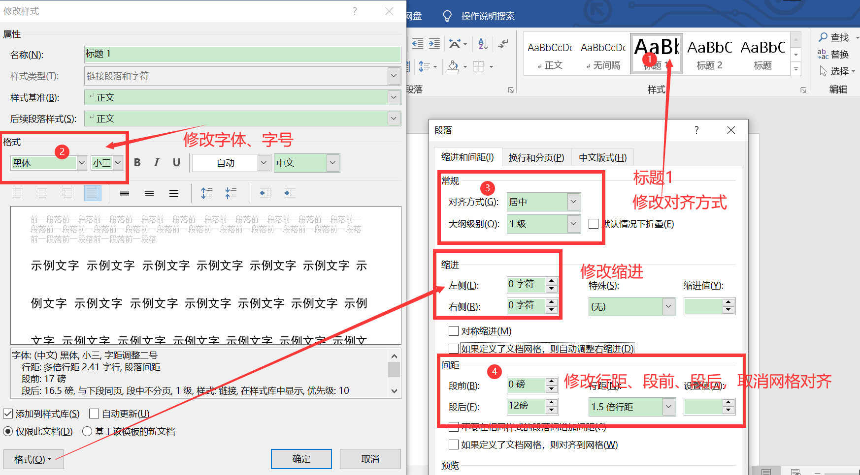

图2.1 样式修改示例

## 2.5 各章之间的分隔符设置

## 2.6 正文中的编号

如图1.2，表2.3，式4.5等。如“图1.2”就是指本论文第1章的第2个图。文中参考文献采用阿拉伯数字根据全文统一编号，如文献[3]，文献[3,4]，文献[6-10]等，在正文中引用时用右上角标标出。附录中的图、表、附注、参考文献、公式另行编号，如图A1，表B2。

# 3 图表及公式的格式说明

## 3.1 图的格式说明

### 3.1.1 图的格式示例

图在正文中的格式示例如图3.1所示。

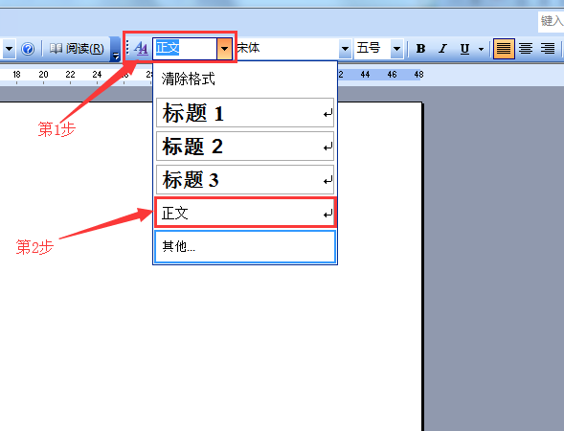

图3.1 样式

图3.1显示了论文模板中所定义的样式选择方法。使用鼠标选择相应的样式，对应的文字格式就发生相应改变。

### 3.1.2 图的格式描述

## 3.2 表的格式

### 3.2.1 表的格式样例

厂内工作人员按照工作类型的不同进行分类，每个岗位/工种依据工作性质的不同需要不同数量的工作人员，本厂的人员安排如表3.1所示：

表3.1 物流的概念和范围

|  |  |  |
| --- | --- | --- |
| 种类 | 岗位 | 人数 |
| 生产人员 | 生产工人 | 144人 |
| 辅助工人（动力、化验、维修、运输等） | 56人 |
| 非生产人员 | 管理人员 | 20人 |
| 行政人员 | 4人 |
| 后勤人员（清洁工、保安、食堂员工） | 20人 |
| 合计 | 244人 | |

表、图序号与后面文字同样应当适当留空（中文状态空1个格）。

## 3.5 参考文献的格式说明

### 3.5.1 参考文献在正文中引用的示例

论文正文中须标识参考文献编号，按出现顺序用小五号字体标识，置于所引内容最末句的右上角（上标）。文献编号用阿拉伯数字置于方括号“[ ]”中，如：文章×××××[1]；

# 结 论

结论是理论分析和实验结果的逻辑发展，是整篇论文的归宿。结论是在理论分析、试验结果的基础上，经过分析、推理、判断、归纳的过程而形成的总观点。结论必须完整、准确、鲜明、并突出与前人不同的新见解。

# 参考文献

[1] 蒋有绪,郭泉水,马娟,等.中国森林群落分类及其群落学特征[M].北京:科学出版社,1998.

[2] International Federation of library Association and Institutions. Names of persons: national usages for entry in catalogues [M].3rd ed. London: IFLA International office for UBC, 1977.

# 致 谢

毕业设计（论文）致谢中不得书写与毕业设计（论文）工作无关的人和事，对指导老师的致谢要实事求是。

对其他在本研究工作中提出建议和给予帮助的老师和同学，应在论文中做明确的说明并表示谢意。

这部分内容不可省略。

作者简介：

姓 名： 性别：

出生年月： 民族：

E-mail:

# 声 明

本论文的工作是20 年 月至20 年 月在成都信息工程大学XXXXXXX学院完成的。文中除了特别加以标注地方外，不包含他人已经发表或撰写过的研究成果，也不包含为获得成都信息工程大学或其他教学机构的学位或证书而使用过的材料。

关于学位论文使用权和研究成果知识产权的说明：

本人完全了解成都信息工程大学有关保管使用学位论文的规定，其中包括：

（1）学校有权保管并向有关部门递交学位论文的原件与复印件。

（2）学校可以采用影印、缩印或其他复制方式保存学位论文。

（3）学校可以学术交流为目的复制、赠送和交换学位论文。

（4）学校可允许学位论文被查阅或借阅。

（5）学校可以公布学位论文的全部或部分内容（保密学位论文在解密后遵守此规定）。

除非另有科研合同和其他法律文书的制约，本论文的科研成果属于成都信息工程大学。

特此声明！

作者签名：

20xx年xx月xx日

# 附录一 附录内容名称

以下内容可放在附录之内：

（1） 正文内过于冗长的公式推导；

（2） 方便他人阅读所需的辅助性数学工具或表格；

（3） 重复性数据和图表；

（4） 论文使用的主要符号的意义和单位；

（5） 程序说明和程序全文；

（6） 调研报告；

（7） 翻译部分有关说明。